Чтобы запугать жертву, буллеры часто преувеличивают «компрометирующий» характер информации – например, пугают жертву, что за нахождение в определенных группах или выражение определенных взглядов ее исключат, «посадят», у ее родственников будут проблемы. Жертве могут внушать и без всяких доказательств, что знают о ней нечто «нехорошее».  
Борьба с диссингом похожа на борьбу с троллингом. Агрессору важна реакция, важно понимать, что он контролирует жертву и может принудить ее плясать под свою дудку. Если и отвечать на «диссы», то спокойно, с юмором (можно познакомить детей с методом [психологического айкидо](http://litvak.ru/knigi/psihologicheskoe_ajkido?utm_referrer=cyberbulling070920)). Но лучше всего не показывать, что тебя в принципе задели нападки.

**Фрейпинг**. В этом случае обидчик, получив доступ к аккаунту, меняет его данные (в том числе пароль и коды доступа, что делает невозможным его вернуть) и публикует нежелательный контент от имени владельца. Обычно цель буллера в том, чтобы выставить жертву в смешном, глупом виде. Но чем старше, тем опаснее могут быть эти действия – вплоть до написания агрессивных комментариев и сообщений от лица владельца, аутинга и размещения запрещенного контента.

Фрейпинг – один из самых болезненных приемов кибербуллинга, он наносит ребенку огромное унижение. Учителю следует привлечь привлечь родителей к обучению ребенка навыкам цифровой безопасности (создание надежного пароля, использование двухфакторной идентификации, осторожность при посещении сайтов, которые требуют коды и пароли). Объясните классу, что резкое, необычное изменение данных аккаунта одноклассника может говорить о перехвате аккаунта.

Если ребенок все же стал жертвой фрейпинга, ему нужно обратиться к руководству сети. Как правило, доступ к аккаунту через какое-то время можно вернуть. Чем скорее это будет сделано, тем меньше шансов, что обидчик причинит ребенку большой вред. Объясните, что угон аккаунта – неприятно, но не смертельно. Такое случается, и другие отнесутся к этому с пониманием и быстро забудут о случившемся.

**Кетфишинг**- этот способ похож на фрейпинг и тоже связан с манипуляциями с аккаунтом. Только на этот раз агрессор не угоняет его, а создает новый, полностью идентичный оригинальному профилю жертвы. Там могут быть все доступные фотографии, тот же текст – или слегка измененный. С помощью «фейка» агрессор может троллить других, устраивать провокации или пытаться выставить владельца оригинального профиля на посмешище.

В отличие фрейпинга, этот вид буллинга в интернете не требует сложных манипуляций – для этого достаточно иметь минимум доступной информации. Сложность борьбы с кетфишингом в том, что его не всегда можно вовремя отследить. Агрессор за подложным профилем может никак не контактировать с владельцем оригинала, а «окучивать» его знакомых или оставлять следы в группах, в которых он состоит.

Главный метод борьбы с кетфишингом в соцсетях – написание запроса к администрации сайта с просьбой удалить «фейковый» профиль. Если все же агрессор успел «наследить», можно разместить на своем профиле (в статусе, в ленте) сообщение такого содержания: «ВНИМАНИЕ! От моего лица действует фейковый профиль. Если он пишет вам, оскорбляет или провоцирует вас, знайте: это не я».

И главное: травля в интернете часто начинается с нездоровой обстановки в учебном классе. Тот же бойкот, троллинг, сплетни – все эти формы присущи и «традиционной» травле.

КГУ «Общеобразовательная школа № 21 отдела образования города Костаная» Управления образования акимата Костанайской области

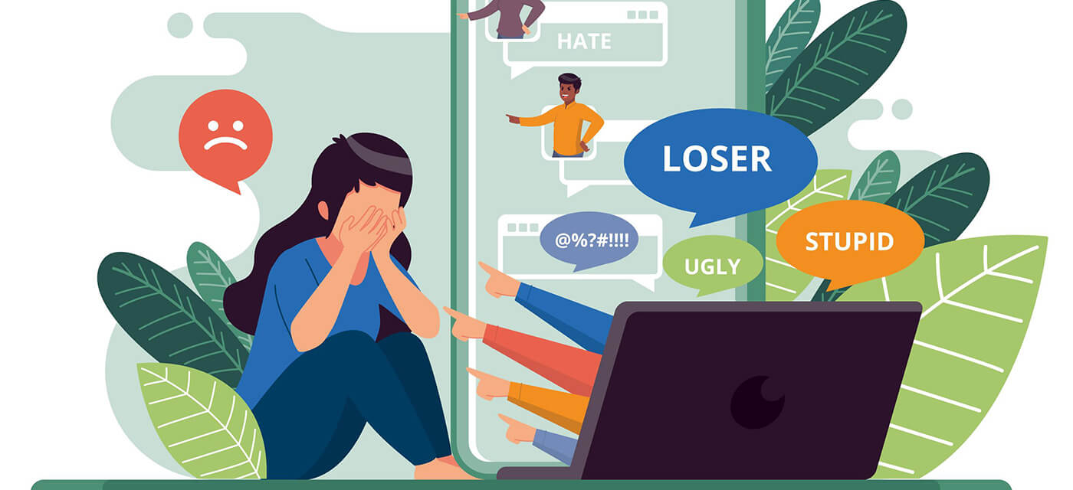

**Рекомендации для учителей «Виды кибер-буллинга»**

**Составитель:**

**педагог-психолог Файрушина А.В.**

**декабрь 2024 год**

Травля (буллинг) – одно из самых опасных явлений в коллективе. С ней может столкнуться любой, и очень важно заранее иметь определенный «иммунитет» к агрессии. Особенно это важно в интернет-среде. С одной стороны, она кажется более безопасной, ведь мы не сталкиваемся с обидчиком лицом к лицу. С другой стороны, травля в сети может быть очень изобретательной и неожиданной.

Особенность кибербуллинга  в том, что он возникает в пространстве, которое по определению небезопасно. В школе за поведением ребенка следят учителя, дома – родители. Проявления травли в такой среде обычно заметны (хотя к ней не всегда относятся серьезно). О том, как учителю распознать и предотвратить буллинг в школе, мы уже [писали](https://education.yandex.ru/teacher/posts/bulling-v-shkole-chto-delat-uchitelyu?utm_referrer=cyberbulling070920). Но в сети ребенок в значительной степени предоставлен сам себе. Поэтому так важно, чтобы он осознавал угрозы и думал о безопасности.

Дети часто стараются молчать, если сталкиваются с преследованием в интернете. Судя по исследованиям, более половины родителей уверены, что их ребенок никогда не встречался с такими ситуациями (61%). Еще одна причина в том, что детям трудно заранее распознать ситуации травли в сети, отличить их от обычного общения или безобидного интереса.

**Бойкот**- эта форма кибербуллинга проявляется в том, что жертву исключают из всех кругов общения в интернете. Группы, чаты, паблики – любая площадка, где происходит общение класса. При этом изгнание может быть (и часто бывает) молчаливым: человеку об этом даже не сообщают. Изгнание может быть и неявным – в этом случае сообщения

жертвы просто игнорируются. Исключенного не допускают к играм, встречам и другим активностям.

Если обстановка в классе располагает к травле, поводом для исключения может стать любая мелочь: ребенок «странно» общается (не знает сленга, пишет неграмотно – или, наоборот, слишком грамотно), состоит «не в тех» группах, слушает «не ту» музыку. Исключать могут и за то, что у ребенка (в отличие от остальных) нет смартфона или он не пользуется социальными сетями.  
Бойкот, как и другие виды травли, порождается атмосферой в коллективе, где есть иерархия, деление на сильных и слабых, правильных и неправильных, умных и глупых. При этом созданная иерархия держится на насилии, которую вольно (высмеивая, оскорбляя учеников) или невольно (поощряя соперничество, дух «победы любой ценой») поощряет учитель. Чтобы этого не случилось, важно создавать доверительную атмосферу, целенаправленно прививать уважительные отношения в классе.

**Домогательство**

Один из самых опасных видов травли в интернете. При нем ребенку постоянно присылают личные сообщения: угрожают, оскорбляют, высмеивают, ведут с ним психологические игры – например, задают вопросы и подлавливают на «неправильных» или «глупых» ответах. Одноклассники могут делать это в качестве «наказания», ради веселья или просто потому, что ученик им не нравится.

Эта форма кибербуллинга особенно опасна тем, что у нее обычно нет внешних свидетелей. Если ребенок, столкнувшийся с домогательствами, не сообщает о них, ситуация может продолжаться долго, а агрессор имеет над ней полный контроль. Когда сообщения приходят постоянно, у ребенка нет времени сделать передышку. Такой прессинг может напугать ребенка и сделать неуверенным в себе.

Главный принцип защиты: при первых признаках агрессии (требования, угрозы, шантаж) заканчивать разговор. Не реагировать на попытки буллера возобновить его. Если

домогательства повторяются, нужно заблокировать агрессора и сообщить об этом факте взрослым.

**Троллинг**

Это слово знакомо всем. И это один из самых распространенных вариантов буллинга в интернете. Троллингом называют общение в провокационном стиле, часто c использованием оскорблений или ненормативной лексики. Троллинг очень похож на издевательства в оффлайн-обстановке. Но у интернет-тролля есть преимущества: он может выступать анонимно, писать с фейковых аккаунтов, атаковать в любой удобный ему момент.

Разъясните детям, что основная цель тролля – унизить, разозлить жертву и заставить ее выйти из себя и перейти на оскорбления. Троллю всегда нужна «пища» в виде явных обид, ответных выпадов, угроз. Тот, кто не поддерживает общение с троллем, игнорирует его сообщения и комментарии, рано или поздно перестанет быть ему интересен. Поэтому лучшая тактика в этом случае – игнорирование. Но если троллинг перерастает в угрозы – стоит обязательно обратиться к взрослым.

**Аутинг**

Аутингом называют публикацию личной информации человека без его согласия. Причем к травле относится именно целенаправленная публикация такой информации с целью его унизить или шантажировать. Сюда же относятся и угрозы распространить личную информацию, передать ее учителям, полиции, использовать для создания клеветнических публикаций.

Главный способ предотвратить аутинг – выкладывать минимум личной информации в общедоступное поле. Не публиковать в соцсетях номер телефона, не вывешивать адрес, не открывать свой аккаунт для незнакомых людей, не давать читать свои личные переписки третьим лицам. И, как и в случае с другими видами буллинга, нужна четкая позиция: угрозы аутингом – это травля. О ней нужно обязательно сообщать – родителям, психологу, на анонимный телефон помощи.

**Диссинг**. В отличие от аутинга, диссинг – это распространение информации, которая может опорочить человека. В оффлайне диссинг обычно существует в форме сплетен и слухов. При травле в соцсетях к нему добавляется создание «фотожаб», оскорбительных мемов, сфабрикованных текстов сообщений, скриншотов с недостоверной информацией.